Práctica de ósmosis con ositos Haribo

Introducción y objetivos

La ósmosis es un proceso de difusión pasiva en el que el disolvente pasa a través de una membrana semipermeable para igualar las concentraciones entre dos disoluciones. En esta practica se vera cómo funciona utilizando ositos de gominola, ya que están hechos de una gelatina que actúa como las membranas celulares e impide el paso de solutos. Se usaran diferentes líquidos en los que sumergirlos para observar los cambios que se producen en cada uno de ellos.

Materiales

- Ositos de gominola de la marca Haribo
- 6 vasos transparentes
- Agua destilada
- Agua de grifo
- Sal común
- Vinagre

Preparación

En el primer vaso no se vertió ningún líquido.

En el segundo, se puso agua destilada y, en el tercero, agua de grifo.

En el cuarto, se mezcló agua con sal y en el quinto se hizo lo mismo, pero con el doble de sal.

Finalmente, en el sexto, se echó vinagre.

Se sumergió un osito en cada uno y el primero actuó como control para compararlo con los otros. Después, se dejó reposar durante un día y finalmente se pudo ver los resultados.

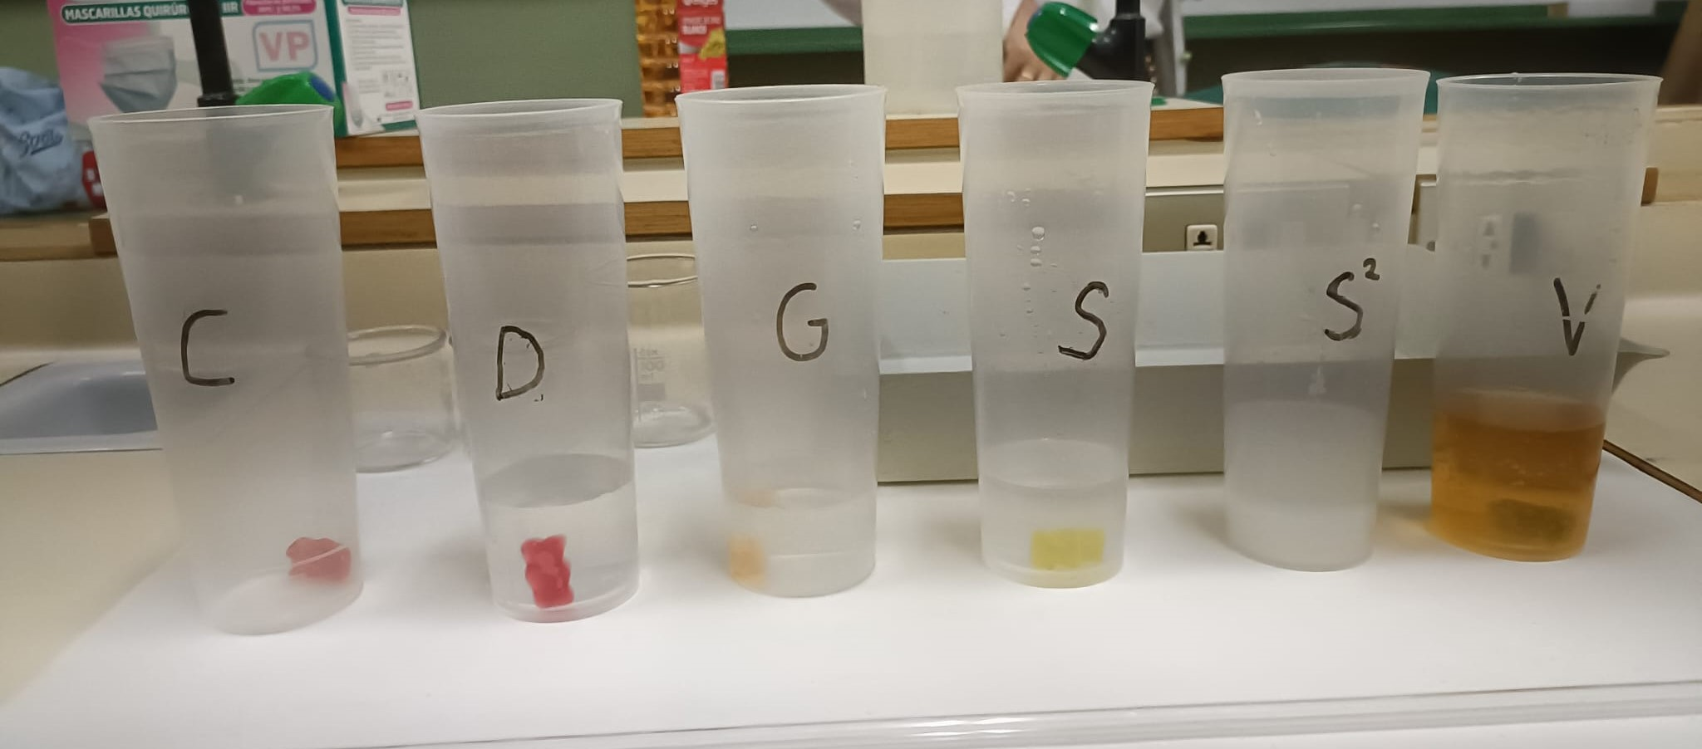

Resultados y discusión

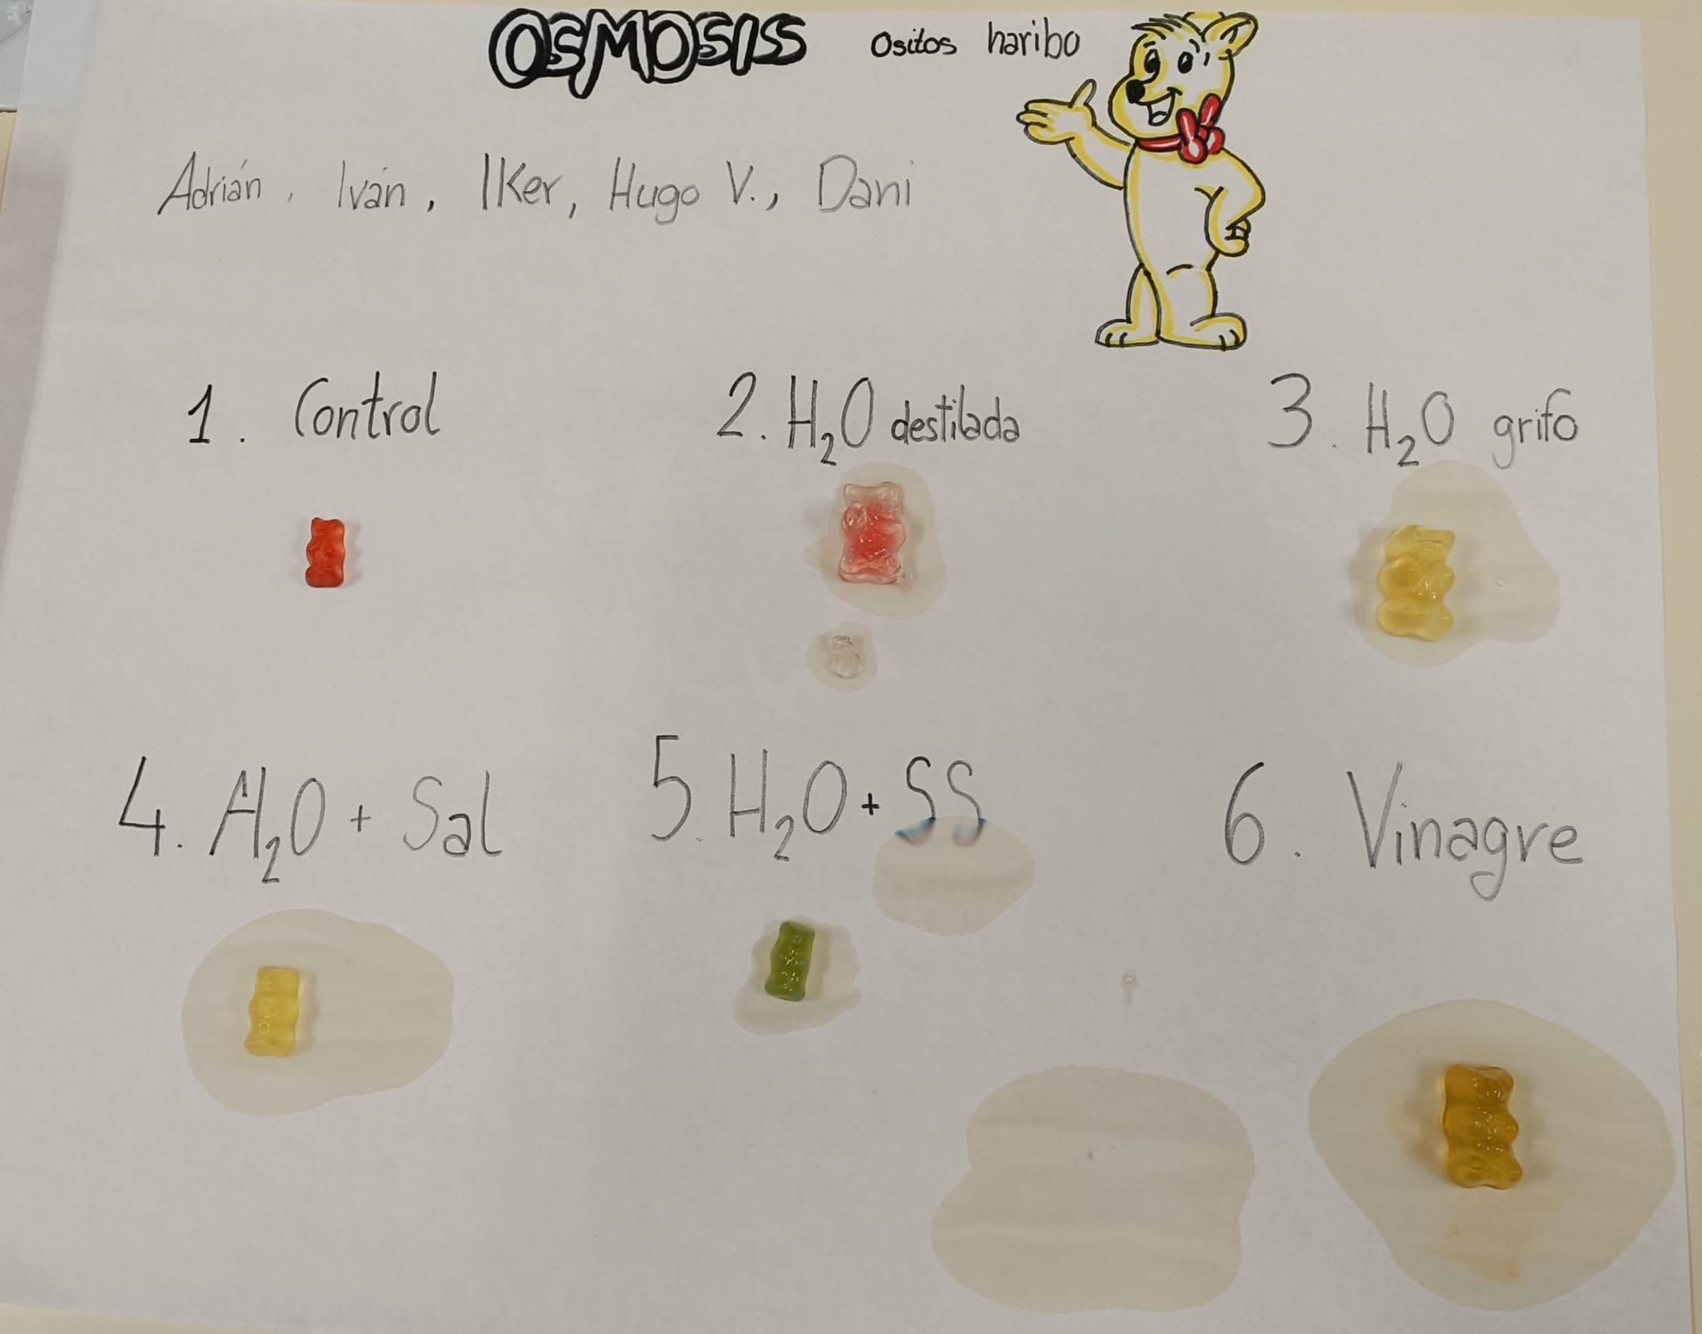
El osito en el agua destilada se encontraba en un medio sin ninguna concentración de solutos (hipotónica), y, al tener este una gran concentración de azúcar, aumentó de tamaño por el paso de agua en un intento de igualar las concentraciones. También quedó en un estado en el que era muy frágil y fácilmente se rompía.

El del agua de grifo quedo más o menos igual que el del agua destilada, ya que seguía siendo hipotónica, aun teniendo unas algunas sales.

En la mezcla de agua con sal se logró que las concentraciones entre el medio y la gominola fueran más iguales, aunque no lo suficiente como para que entrase un poco de agua en el osito.

En la segunda mezcla con el doble de sal se creó un medio hipertónico con una mayor concentración de solutos y, por lo tanto, el osito quedo algo arrugado por perder un poco de agua.

Por último, en el medio con vinagre el osito agrandó porque seguía teniendo una mayor concentración que la del vinagre.

En todos los vasos se agrandaron los ositos exceptuando el control y el del agua con el doble de sal al ser hipertónico.
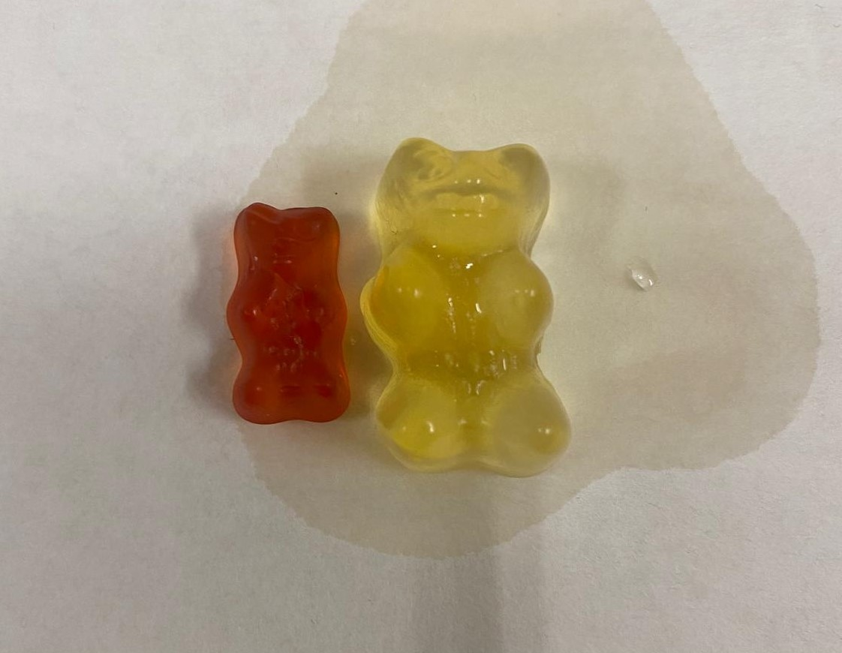
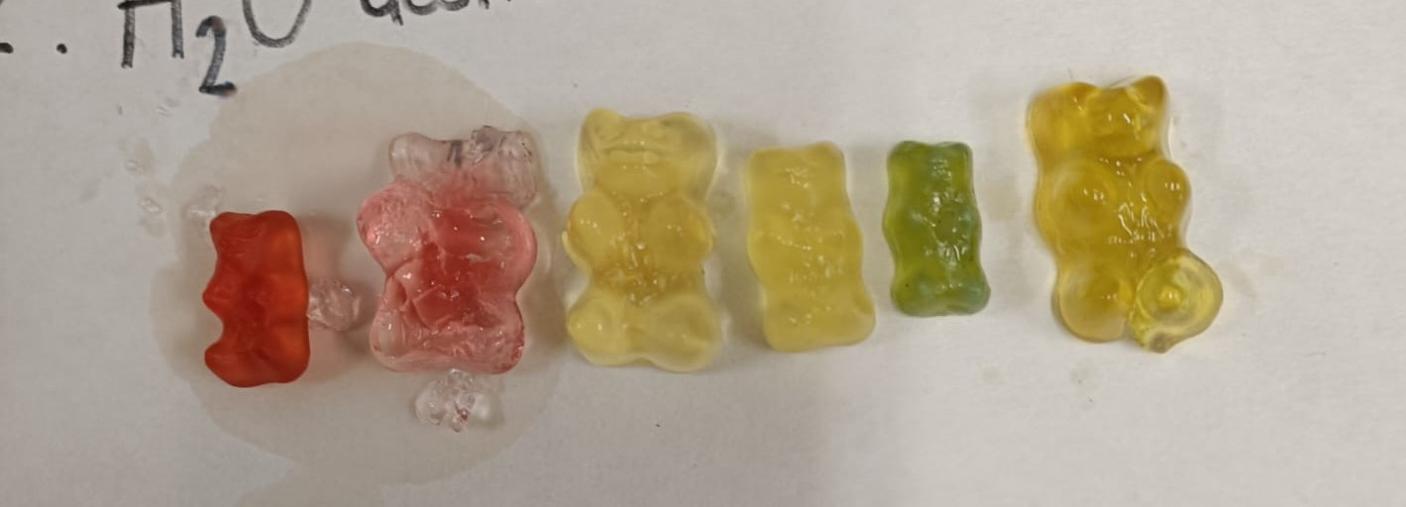

Comparación de tamaños entre el control (osito rojo) con el resto

